Задание подготовлено в рамках проекта АНО «Лаборатория модернизации образовательных ресурсов» «Кадровый и учебно-методический ресурс формирования общих компетенций обучающихся по программам СПО», который реализуется с использованием гранта Президента Российской Федерации на развитие гражданского общества, предоставленного Фондом президентских грантов.
Разработчик
Агапов Константин Александрович, ГАПОУ «Тольяттинский машиностроительный колледж»

Назначение задания
МДК.03.01 Организация ремонтных работ по промышленному оборудованию
Тема: Требования охраны труда и техники безопасности при выполнении ремонтных работ

Комментарии
КОЗ предлагается обучающемуся без предварительного объяснения в рамках самостоятельной работы при изучении требований и правил охраны труда и техники безопасности при выполнении ремонтных работ.
Последнее требование в бланке является переходным к уровню II (обучающийся должен понять, какое именно требование применимо к ситуации). По завершении выполнения работы и получению обучающимися обратной связи рекомендуется обсудить, в чем именно состоит нарушение норм техники безопасности при выполнении операций, которое выявили обучающиеся.

Изучите фотографии рабочего места слесаря-ремонтника (источник 1). Ознакомьтесь с плакатом «Ручной слесарный инструмент» (источник 2).
Оцените соответствие рабочего места слесаря-ремонтника требованиям безопасности.
Заполните таблицу.
Бланк
Требования безопасности рабочего места | Оценка соответствия, +\-
 | Ситуация 1 | Ситуация 2 | Ситуация 3
Оборудование и приспособления надежно закреплены
Рабочее место содержится в чистоте
Спецодежда полностью застегнута
Рабочий работает в защитных очках (при сверлении) и перчатках
Трудовые приемы выполняются с соблюдением правил техники безопасности

Источник 1

Ситуация 1

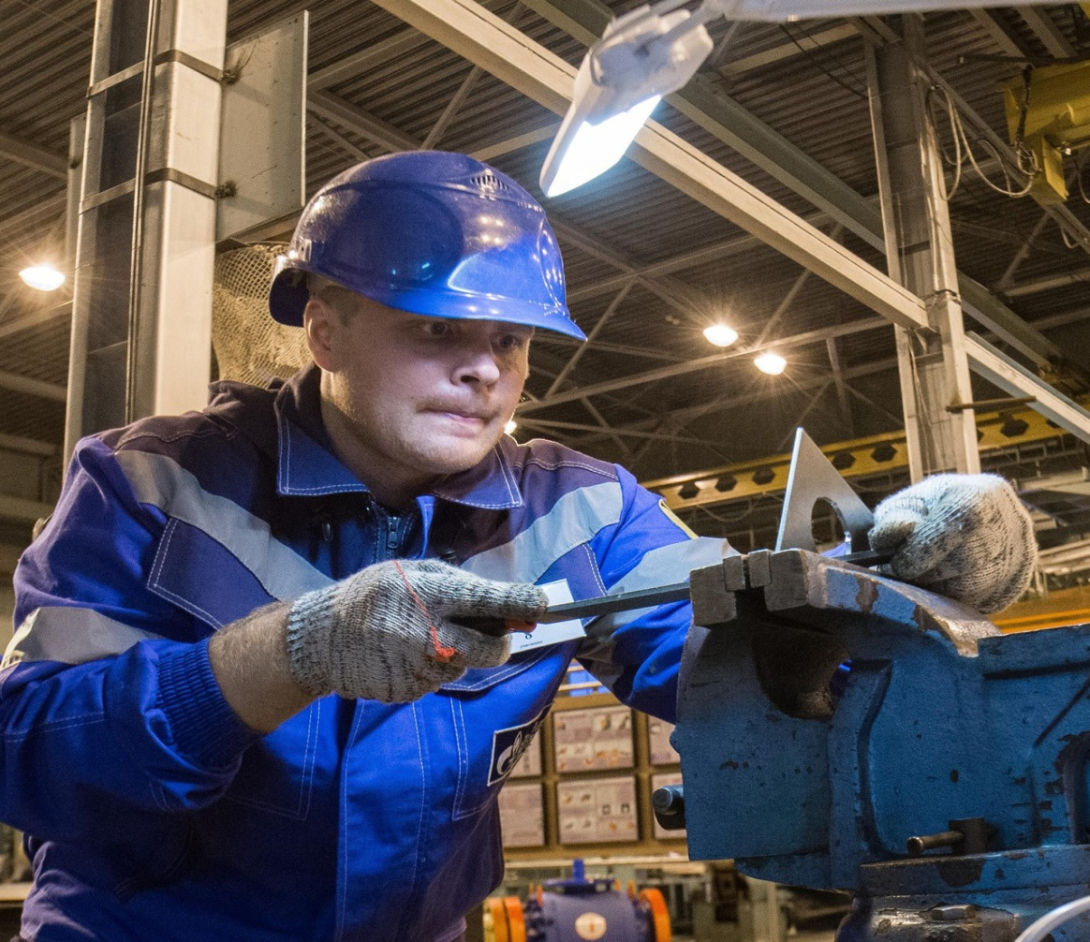

Ситуация 2

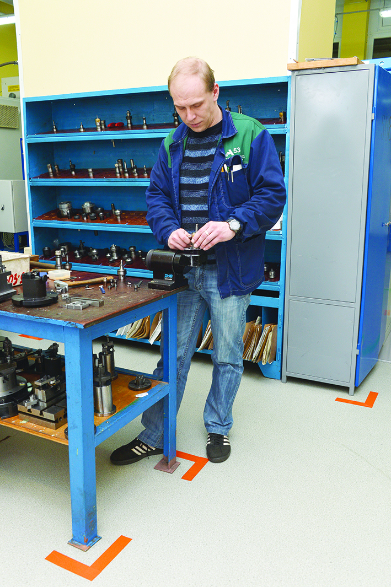

Ситуация 3

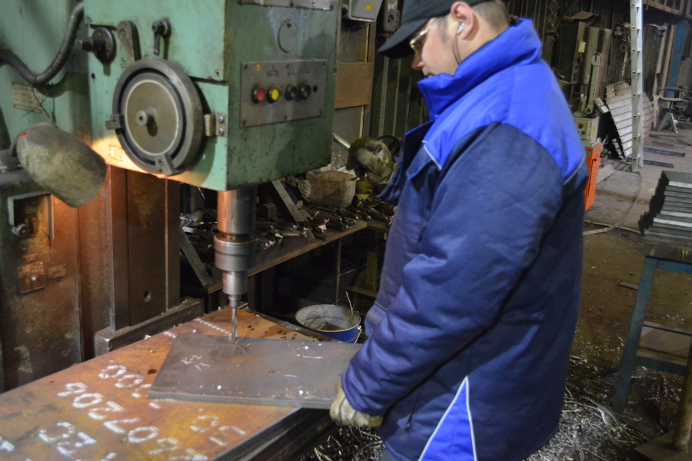

Источник 2

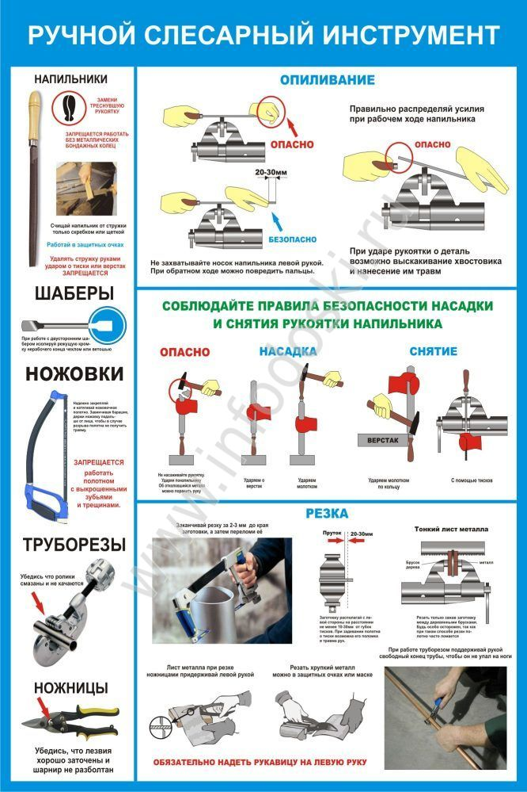

Работа на сверлильном и заточном станках
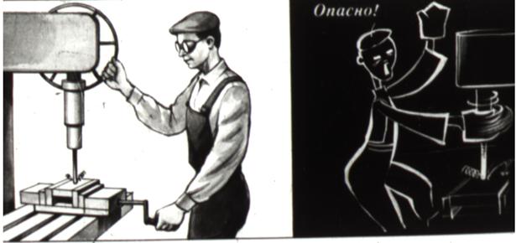
Закрепляйте надежно деталь при сверлении.  Пользуйтесь зажимными тисками | Не работайте в рукавицах.  Не тормозите шпиндель рукой.
Проведение работ допускается только в застегнутой спецодежде!

Использованы материалы источников:
https://pgc-expert.ru/tehnika-bezopasnosti-slesarja-remontnika и Яндекс-картинки (открытый ресурс)

Инструмент проверки

Требования безопасности рабочего места | Оценка соответствия, +\-
 | Ситуация 1 | Ситуация 2 | Ситуация 3
Оборудование и приспособления надежно закреплены | + | + | допускается как «+»,  так и минус
Рабочее место содержится в чистоте | + | + | -
Спецодежда полностью застегнута | + | - | +
Рабочий работает в защитных очках (при сверлении) и перчатках | + | - | +
Трудовые приемы выполняются с соблюдением правил техники безопасности | - | + | -

Подсчет баллов
За каждую верную оценку ситуации | 2 балла
За каждую оценку ситуации с одной ошибкой | 1 балл
Максимальный балл | 6 баллов

